«День Защитников Отечества».
Проект для детей старшего дошкольного возраста
Участники проекта:
дети старшего возраста и семьи воспитанников; воспитатели; музыкальный руководитель.
Сроки проведения : февраль месяц.
Актуальность
В настоящее время среди молодежи остро стоит вопрос о службе в армии, поскольку в современном обществе востребовано возрождение чувства патриотизма, гражданственности, любви к Отечеству, стремление к его защите.
Мы считаем, что именно отец и мать приобщают ребёнка к традициям и культуре своего народа, воспитанию гражданских чувств. Родители являются основным связующим звеном между ребенком и Отечеством. От их уроков во многом зависит то, какими станут дети в будущей жизни, сформируется ли у мальчиков желание вырасти сильными и смелыми, чтобы впоследствии стать защитниками Родины и своей семьи, будет ли развито у девочек уважение к мальчикам, как будущим защитникам.
Чтобы обеспечить более эффективное и продуктивное взаимодействие педагогов, детей и родителей в решении поднятой проблемы, расширении знаний детей об армии, о функции защитников, о роли мужчины в обществе, в семье, нами был разработан среднесрочный проект, ориентированный на один месяц (февраль), содержащий разные формы и виды деятельности: • Творческая деятельность по созданию фотовыставки, выставки рисунков и работ детей на тему «Защитники Отечества».
• Проведение сюжетно-ролевых игры «Разведчики» и др.
• Чтение рассказов и стихов об армии, её защитниках.
• Разучивание стихов и песен о папе, о службе в армии.
• Организация праздника, посвящённого Дню защитника Отечества.
• Подготовка презентации-отчёта о проведённом мероприятии.
Цели проекта. Создание условий для формирования у детей чувства уважения к защитникам Отечества, сплочения семьи, поднятия авторитета отца в глазах детей; укрепления эмоционального контакта между папами и детьми в совместной деятельности.
Задачи проекта.
Образовательные:
- дать детям доступное их пониманию представление о государственном празднике День защитника Отечества;
- продолжать расширять знания детей о Российской армии, различных родах войск;
Развивающие:
- развивать чувство сопричастности к народным торжествам; формировать основы праздничной культуры в семьях воспитанников;
- актуализировать образ отца как защитника Отечества;
Воспитательные:
- воспитывать детей в духе патриотизма и любви к Родине, армии, воинам – защитникам Отечества;
- расширять гендерные представления детей, формировать у мальчиков стремление быть сильными, смелыми, стать защитниками Родины,
- воспитывать у девочек уважение к мальчикам как будущим защитникам Родины;
- воспитывать у детей уважение и любовь к отцу – главному защитнику семьи и Отечества.
Ожидаемые результаты
Пробудить у детей интерес к трудной, но почётной обязанности защищать Родину, охранять её спокойствие и безопасность. Привлечь родителей к проектной деятельности, к активной форме совместной деятельности с детьми, способствующей гармонизации детско-родительских отношений, возникновению ярких эмоций, развитию общения детей и взрослых.
Перспективный план реализации проекта
Первая неделя февраля
ООД «Познавательное развитие»: формирование целостной картины мира.
Тема: «День защитника Отечества».

• Продолжать расширять представления детей о Российской армии, родах войск, о доблести воинов - защитников Отечества.
• Воспитывать у детей чувство гордости за свой народ, армию, желание, став взрослым, встать на защиту своей страны.

ООД «Художественно-эстетическое развитие»: детская продуктивная деятельность - рисование на тему «Наша Армия родная».
• Формировать у детей самостоятельность в выборе сюжета, композиции рисунка, цветового решения.
• Побуждать их к поиску выразительных средств, для передачи образов защитников, мощи армии.
• Поддержать детскую творческую инициативу в создании художественного продукта.

ООД «Чтение художественной литературы» :Митяев «Почему наша армия родная?»
• Формировать у детей интерес к художественной литературе, в которой рассказывается об армии.
• Дать представление о том, почему российскую армию народ считает родной, об отношении к воинам, которые охраняют нашу Родину.
• Закреплять знания детей о родах войск, о воинских профессиях.

Вторая неделя февраля
ООД «Художественно-эстетическое развитие»: детская продуктивная деятельность - рисование на тему «Папин портрет».
• Обсудить с детьми идеи по созданию портрета папы.
• Учить рисовать мужской портрет, передавая особенности внешнего вида, характера, настроения папы.
• Вызвать интерес к поиску выразительных средств.
• Продолжать знакомить детей с жанром портрета.

Третья неделя февраля.

ООД «Художественно-эстетическое развитие»: детская продуктивная деятельность – аппликация ( оригами) « Солдатская пилотка».
• Познакомить детей с разнообразием военных головных уборов военнослужащих России, изготовить подарок для родителей ко «Дню защитника отечества
• Продолжать знакомить с техникой «Оригами», продолжать учить детей складывать бумагу прямоугольной формы в разных направлениях;
• Актуализировать образ отца как защитника Отечества.
• Формировать у детей интерес к совместной деятельности с родителями.

Четвёртая неделя февраля
Праздник, посвящённый «Дню защитников Отечества»

Лепка « Самолет»
Солнце в небе золотится.
Ввысь летит большая птица,
Закрывая нам крылом
Солнце в небе голубом.
Эта птица – самолет,
Он отправился в полет

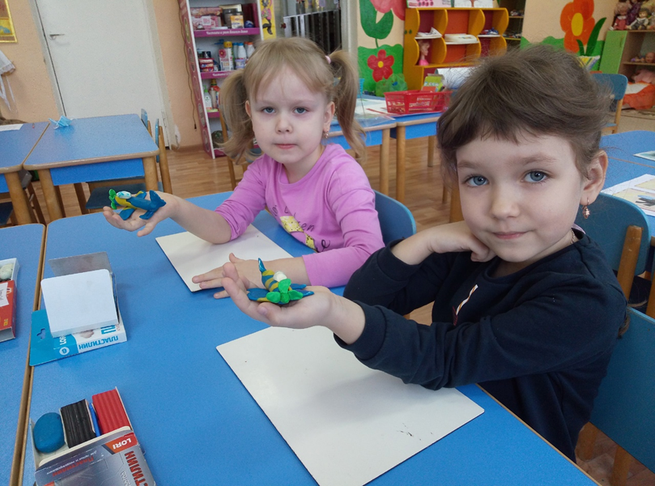

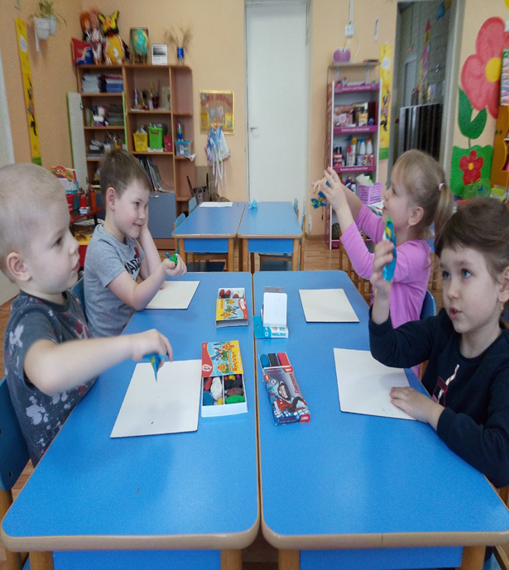

С виду вам напомнит лодку
Головной убор ………. пилотка

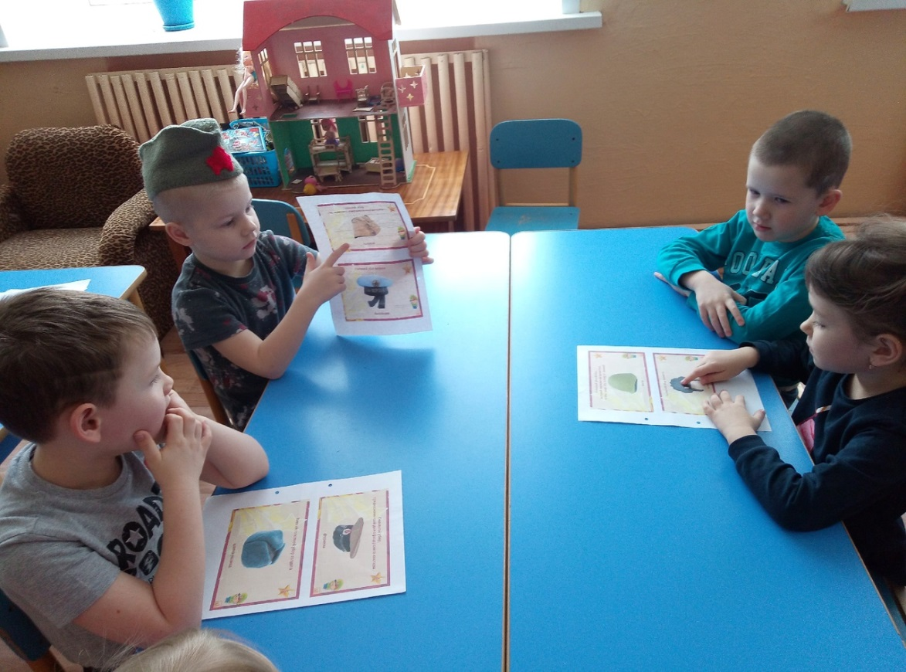

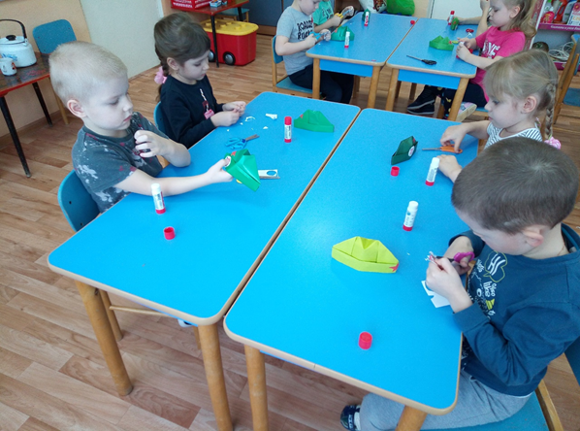

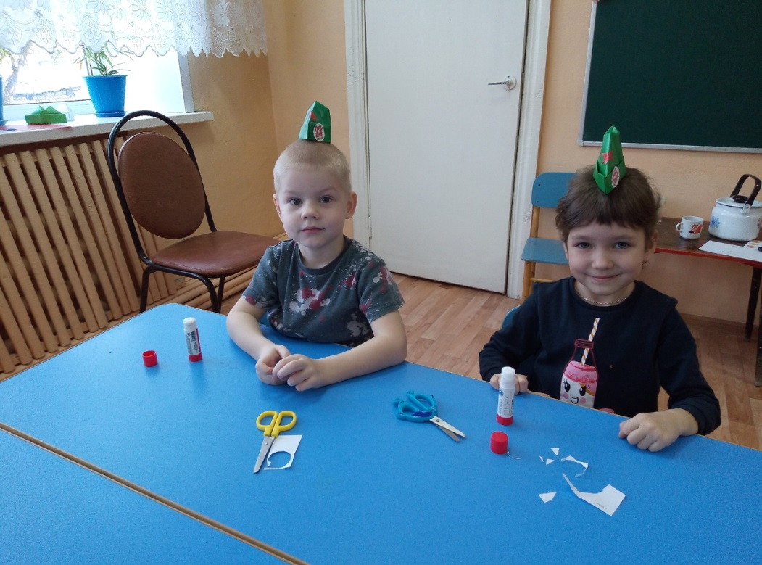

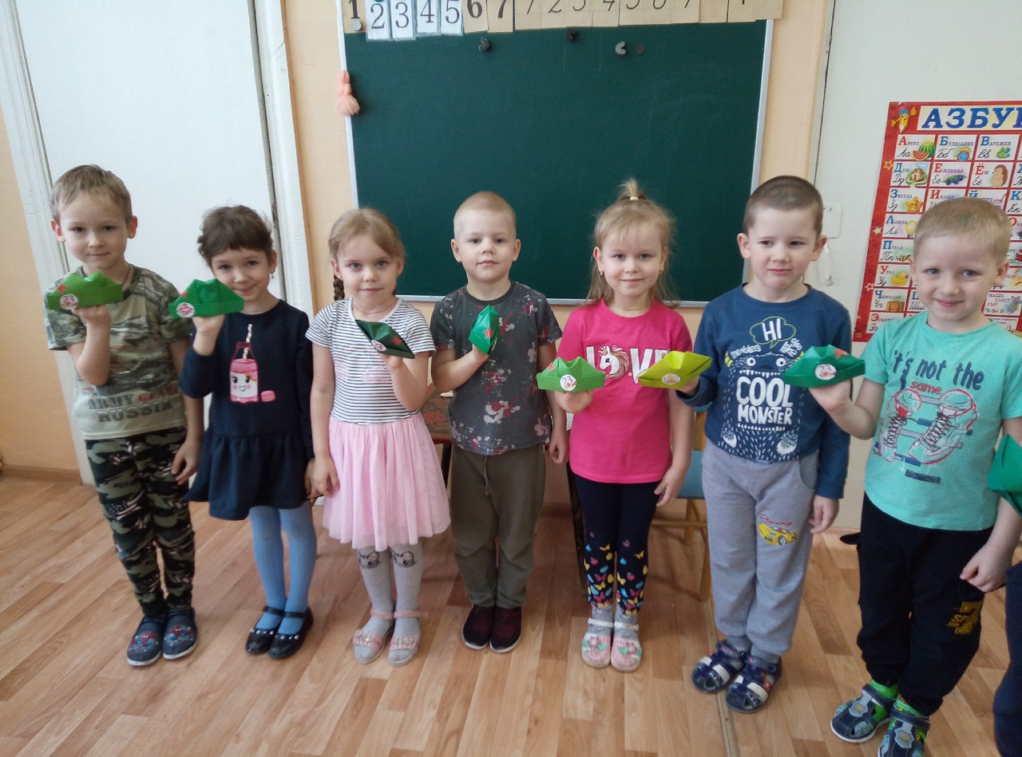

Наша — гордость,
Наша — сила,
Он — большой
И наш — любимый,
Это папа — наш герой,
Он — с проблемою любой
Очень справится легко,
Хоть порой и нелегко...

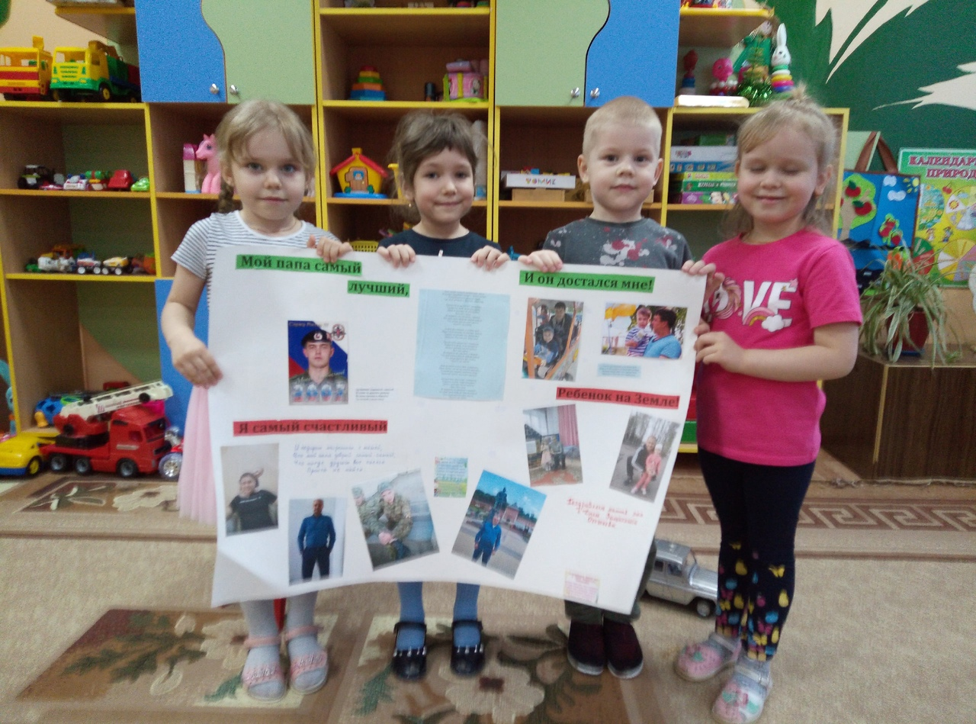

Праздник « День Защитников Отечества»
